SCRIPT CAMPAÑA PAD UDLA
OFERTA DE PAD CON BENEFICIOS

Paso 1: saludo, presentación y permiso

Saludo: Buenos Días/Tardes.
¿Me puedo comunicar con XXXXX XXXXX?

Presentación: ¿Cómo está?

Mucho gusto, soy (Nombre corto del asesor) asesor-a de Diners Club del Ecuador. El motivo de mi llamada es compartir con usted información importante del beneficio que le ayudará a construir el futuro de su (s) hijo o hija, aliviando los futuros costos de sus estudios universitarios, gracias a la alianza entre la Universidad de las Américas UDLA y Diners Club

Me permite comentarle los beneficios:

SI: Continuar (Paso 2)
NO: Reprogramar llamada:
¿Cuándo estima que podré comunicarme con Usted nuevamente?

PASO 2: OFERTA PAD
El PAD – UDLA es un plan de ahorro continuo que se lo realiza a través de su tarjeta Diners Club, el mismo le permitirá acceder a una GRATUIDAD en el valor de la matrícula y colegiatura del último año de estudios de su hijo o hija en la UDLA, beneficio que podría representar hasta un 25% de ahorro, dependiendo de la carrera, esto se activa al momento de pre-cancelar el valor completo de la carrera universitaria, por ello este plan de ahorro le permitirá aportar de manera parcial o total con dicho valor.
El PAD, se acumula mediante el aporte mensual del monto que usted defina, el mismo será aplicado a su tarjeta y el valor que se acumulara generando intereses, con una tasa nominal anual vigente del 3,40%.
Adicionalmente obtendrá la cobertura, sin ningún costo, de un seguro de vida por 10,000 USD, durante los primeros 12 meses de ahorro, otorgado por Raul Coka Barriga.
¿Le parece si simulamos, para que conozca el monto puede llegar a ahorrar?
SI: Continuar (Paso 3)
NO: ¿Me puede comentar si tiene alguna duda o algún motivo en especial?

(Aplicar Objeciones)

PASO 3: SIMULACIÓN
A continuación, realicemos la simulación de su ahorro el aporte mínimo mensual para el PAD es de 50 USD, considerando esto le consulto le gustaría iniciar definiendo un monto meta y que las cuotas mensuales se definan automáticamente para alcanzar el mismo o prefiere definir un monto acorde a su flujo mensual para conocer cuál sería el total + intereses.
Adicional, ¿Qué edad tiene su hijo o hija para estimar el tiempo de ahorro?
Según la edad calcular el plazo en meses que tendría al cumplir 18 años. Ese plazo corresponde al tiempo estimado de ahorro, no puede ser menor que 12 meses.
- Opción si indica la cuota a ahorrar, se ingresa la misma y el plazo calculado.
- Opción si indica el monto final, se ingresa la misma y el plazo calculado.
Se aplica el simulador con las opciones de monto esperado o aporte mensual.
¿Está de acuerdo con la simulación, le procedemos a la apertura de su PAD?
SI: Continuar (Paso 4)
NO: ¿Me puede comentar si tiene alguna duda o algún motivo en especial?

(Aplicar Objeciones)

PASO 4: APERTURA PAD
(Aplicar proceso vigente de apertura en canal digital)

Permítame le confirmo las condiciones de contratación:

Monto de aporte mensual, numero de aportes, valor acumulado, valor en intereses.

PASO 5: CIERRE

Bueno, Sr/Sra XXXXXX (Nombre y Apellido)
Para terminar, le recordamos que por su seguridad esta llamada está siendo grabada, queremos pedirle su autorización expresa para informar a la UDLA y Raul Coka Barriga la contratación de su PAD con sus datos de contacto para que pueda acceder a los beneficios mencionados y le puedan entregar información ampliada de los mismos, ¿está de acuerdo?, felicitaciones por formar de este plan de ahorro, en los próximos días le haremos llegar un correo de bienvenida con el detalle de los beneficios otorgados.
FIN DE LA LLAMADA
PREGUNTAS FRECUENTES
- ¿Cuál sería el valor promedio que me costaría toda colegiatura?
$19200.-$19500. Costo sin beneficio $25600.
- ¿Si mi hijo no desea ingresar a la UDLA que pasa con ese ahorro?
Los fondos son propiedad del titular de la tarjeta a la cual se debitan los aportes, si el propietario del PAD quiere destinar los fondos para otro objetivo, se puede disponer de los mismos conforme lo requiera.
- ¿Me parece interesante ahorrar para la universidad, pero quiero que estudie en otra universidad o en el exterior, me puede abrir un PAD o solo lo puedo hacer para la UDLA?
Diners Club tiene un PAD para todos los posibles proyectos que al socio le pueda interesar conseguir. Sin embargo, el beneficio y el seguro, es algo que aplicaría si desea que su hijo o hija estudie en la UDLA.
- ¿Cómo hago para acceder a la gratuidad?
Para acceder a la misma, debe destinar los fondos acumulados a pagar el total de la carrera, si desea, revisémoslo con la calculadora del PAD el valor que usted podría ahorrar, considerando que ese monto podrá cubrir parcialmente o el total el pago, el beneficio se activa al pagar el total de la misma.
- ¿Puedo disponer de ese ahorro por alguna eventualidad?
Puede disponer de los fondos cuando los requiera, para acceder a la tasa del 3.40% anual se requiere un aporte mínimo de 12 meses, si lo retira antes, el interese se calcula en base al plazo de permanencia y conforme la tasa tablero vigente que aplique por el plazo y monto.
- ¿Cómo accedo a reclamar la póliza del seguro?
Una vez que usted acceda a ser parte de este programa de ahorro, Diners Club enviará su información a Raúl Coka, quienes se comunicarán con ustedes, para la respectiva apertura de la póliza.
- ¿En la póliza del seguro quienes son los beneficiarios?
Los que designe el titular contratante.
- ¿La póliza solo aplica al titular del PAD?, si tengo conyugue y en caso de muerte del mismo, aplica también cobertura?
La póliza aplica solamente para el titular del PAD, es decir, el tarjetahabiente que tiene el ahorro a su nombre.
- ¿Tengo dos o más hijos o un tercer familiar el mismo PAD me sirve para acceder a la gratuidad?
Un sólo titular sí puede tener más de un PAD
- ¿Tengo un hijo que se va graduar este año, puedo abrir un PAD para que acceda al beneficio?
El ahorro mínimo es de 1 año para acceder al beneficio de matrícula y colegiatura del último año de su carrera; pero podría acceder al ahorro y solamente puede tener el beneficio del último año de colegiatura (no de matrícula) siempre que se pre cancelen todos los valores al momento de inicial sus estudios.
- ¿El beneficio de la póliza es solo durante tenga el ahorro o hasta que mi hijo acabe la carrera?
El beneficio de la póliza estará vigente por el primer año y sin costo para el cliente por $10.000 dólares por muerte accidental, valor asumido por Raúl coka barriga, para personas hasta 65 años de edad.
- ¿Luego de los 12 primeros meses, la póliza pierde vigencia, que debo hacer para mantenerla?
La asegurado Raul Coka, tomará contacto previo a la caducidad para ofertar el beneficio que mas le convenga y queda disponible a su libre elección.
- ¿Se puede cambiar de carrera mi hijo en la misma universidad, pierde el beneficio?
Si, pierde el beneficio cuando se cambia de carrera o se retira.
- ¿Si mi hijo pierde un semestre, mantendré el beneficio?
Mantiene el beneficio, pero los semestres que se extienda su carrera, los aranceles serán reconocidos por el alumno o tutor.
- ¿Si me retiro de la carrera, me devuelven el valor que pague por toda la colegiatura?
Solamente se devuelve el valor no devengado.
- ¿Al matricular, debo tener un monto minino de ahorro acumulado para acceder al beneficio, o con cualquier valor ahorrado me lo dan?.
El monto mínimo mensual es de $ 50,00 para acceder al beneficio de matrícula y colegiatura del último periodo académico de la carrera y la pre cancelación anticipada de los valores no cubierto por el ahorro del costo de toda la carrera elegida por el alumno.
- ¿Al matricular, debo tener un plazo minino de ahorro acumulado para acceder al beneficio, o con cualquier plazo ahorrado me lo dan?
El plazo mínimo de ahorro es por 1 año para acceder al beneficio de matrícula y colegiatura del último periodo académico de la carrera y la pre cancelación anticipada de los valores no cubierto por el ahorro del costo de toda la carrera elegida por el alumno.
OBJECIONES
- Por el momento no tengo tiempo:
Permítame agendarle una llamada posterior, me puede indicar que día y hora sería la más adecuada.
- Tengo pensado ponerlo en otra entidad o en exterior:
Lo entendemos, solo recuerde que el plan de ahorro le permitirá acumular un valor para el futuro de estudios de su hijo o hijo, el beneficio que le informo se hace efectivo cuando va a cubrir el valor total de carrera, pero usted puede disponer de los fondos en lo que requiera, lo importante de este plan es aliviar la inversión en la educación universitaria, tal vez en un futuro la UDLA le ofrezca opciones académicas que se ajusten al interés de su hijo o hija.
- Tengo otro plan de ahorro en otra institución:
Le invitamos a simular las condiciones con las que actualmente mantiene con la otra institución para que usted pueda comparar y considere el beneficio exclusivo que se obtiene con la UDLA y la póliza por muerte accidental sin costo, adicional podría considerar la apertura del PAD como alternativa adicional al ahorro que actualmente mantiene.
- Al momento no cuento con el monto de aporte.
Entendemos, le ponemos a consideración que el monto mínimo de aporte es de 50 USD, que se descuenta de su tarjeta de crédito sobre el cupo disponible y si se encuentra al día con sus pagos, en caso por alguna eventualidad no llega a cubrir el aporte del mes, su PAD sigue activo y en su siguiente estado de cuenta se aplica el mismo, es un programa flexible.
- La tasa de interés es muy baja.
Contamos con una tasa anual competitiva y se encuentra a nivel de los productos de este tipo de plan de ahorro, lo importante es el beneficio adicional que usted tendrá acceso.
- Por el momento no tengo tiempo para hacer la apertura.
El proceso es sencillo y no le toma mas que unos minutos, con todo si usted gusta le puedo volver a llamar, le gustaría continuar o prefiere que le agende nuevamente.
PANTALLAS PS
- Creación del caso con la información del cliente. Se selecciona como esta actualmente tipificado para apertura de PAD.
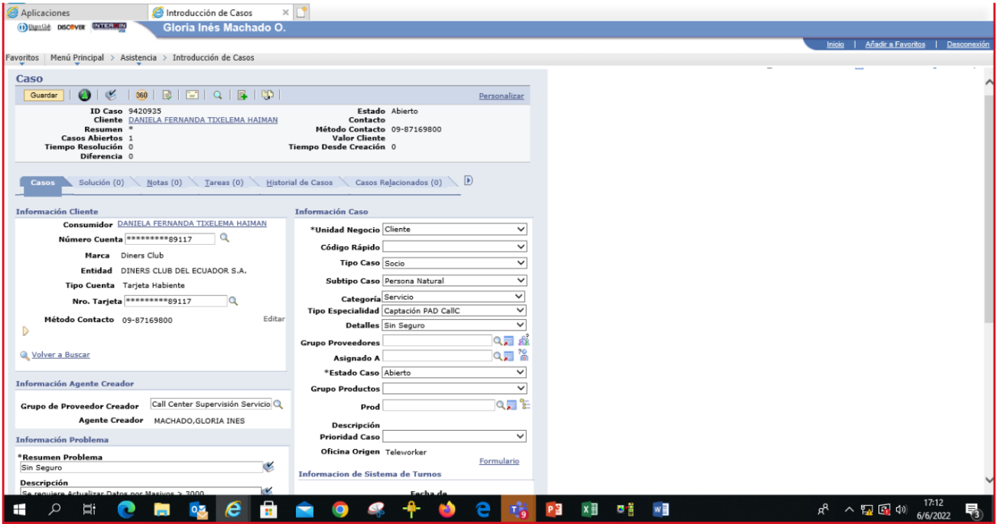
- Se debe desplegar el formulario de apertura del PAD:
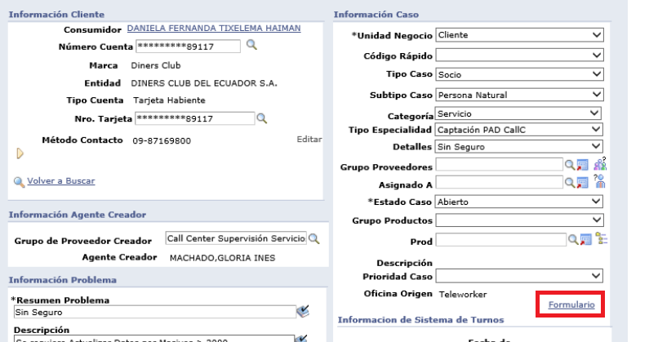
- En el formulario se debe seleccionar del listado de productos la opción PAD UDLA.
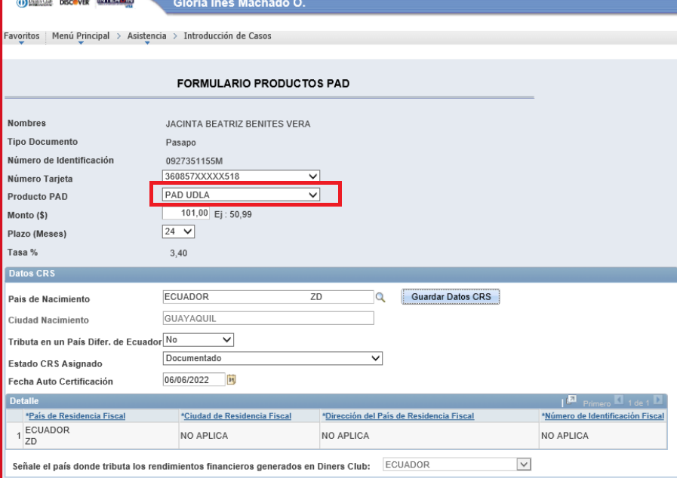
- Se completa la información conforme las condiciones indicadas y se confirma la apertura.
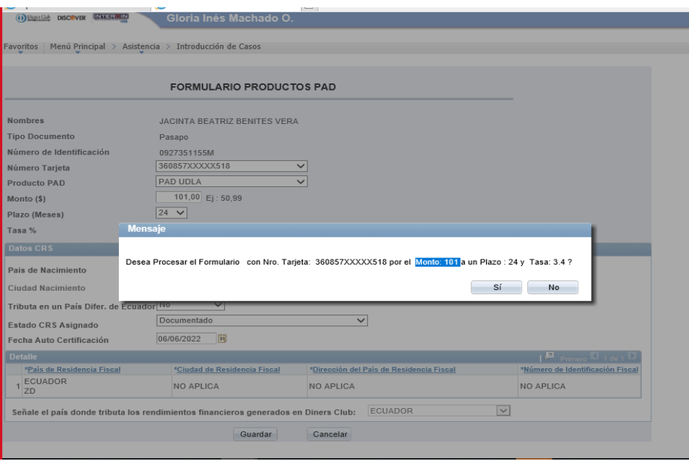
- Cierre del caso en People Soft una vez confirmado el formulario con producto PAD UDLA. (misma funcionalidad de PAD vigente)
